Informacje ogólne o laserowej termoablacji pod kontrolą rezonansu magnetycznego mózgu
Laserowa termoablacja pod kontrolą rezonansu magnetycznego (MRgLITT, Magnetic Resonance–guided Laser Interstitial Thermal Therapy) jest nowoczesną, małoinwazyjną metodą leczenia padaczki lekoopornej. Polega ona na precyzyjnym wprowadzeniu światłowodu do ogniska padaczkorodnego i kontrolowanym zniszczeniu patologicznej tkanki za pomocą energii lasera. Rezonans magnetyczny umożliwia dokładne monitorowanie temperatury i zakresu ablacji w czasie rzeczywistym, co zwiększa bezpieczeństwo zabiegu i chroni zdrowe struktury mózgu. Metoda ta jest szczególnie stosowana u pacjentów z padaczką skroniową, hamartoma podwzgórza lub innymi dobrze zlokalizowanymi ogniskami. W porównaniu z klasyczną chirurgią wiąże się z krótszym czasem hospitalizacji i mniejszym ryzykiem powikłań neurologicznych.

Informacje szczegółowe w zakładce.
Laserowa termoablacja MRgLITT (informacje ogólne)
Jedną z najczęstszych przyczyn lekoopornej padaczki jest stwardnienie hipokampa (hippocampal sclerosis) – struktury głęboko położonej w płacie skroniowym mózgu. Tradycyjne leczenie neurochirurgiczne polega na wykonaniu kraniotomii skroniowej z usunięciem hipokampa i ciała migdałowatego (amygdalohipokampektomia), czyli struktur odpowiedzialnych za powstawanie napadów. Jest to zabieg inwazyjny, trwający 4–6 godzin, obarczony ryzykiem powikłań neurologicznych, takich jak krwawienie śródczaszkowe, niedowład czy zaburzenia pola widzenia, a także widocznymi następstwami kosmetycznymi.

Nowoczesną i znacznie mniej obciążającą alternatywą jest laserowa termoablacja (LITT – Laser Interstitial Thermal Therapy), wykonywana z użyciem cienkiego światłowodu pod kontrolą rezonansu magnetycznego w czasie rzeczywistym. Zabieg przeprowadzany jest w znieczuleniu ogólnym, a światłowód wprowadzany jest stereotaktycznie do mózgu przez niewielki otwór w czaszce o średnicy około 3 mm. Jest to tzw.: małoinwazyjna amygdalohipokampektomia laserowa (LITT).

Zastosowanie neuronawigacji oraz śródoperacyjnego rezonansu magnetycznego pozwala bardzo precyzyjnie zaplanować drogę światłowodu i dokładnie kontrolować obszar poddawany ablacji. Energia lasera działa selektywnie – najwyższa temperatura osiągana jest w centrum zmiany, a jej szybki spadek na obwodzie chroni zdrowe tkanki mózgu. Dzięki temu możliwe jest precyzyjne zniszczenie ogniska padaczkorodnego przy minimalnym ryzyku uszkodzeń sąsiednich struktur. Sama procedura wykonywana jest w aparacie rezonansu magnetycznego mózgu z wykorzystaniem aparatu Visualise (Rycina 1)
Zabieg trwa około 3 godzin. Nacięcie skóry ma długość około 1 cm, wykonywane jest w okolicy ciemieniowej i nie wymaga golenia głowy. Hospitalizacja po zabiegu trwa zwykle 2–3 dni, co stanowi znaczną różnicę w porównaniu z klasyczną kraniotomią, po której pobyt w szpitalu wynosi 7–12 dni.
Z punktu widzenia neurologii i neurochirurgii laserowa termoablacja hipokampa i ciała migdałowatego stanowi skuteczną i bezpieczną alternatywę dla otwartej operacji mózgu. Metoda ta pozwala na krótszy czas rekonwalescencji, mniejszy dyskomfort dla pacjenta oraz lepszy efekt kosmetyczny. W wielu krajach w dużym stopniu zastąpiła klasyczne lobektomie skroniowe w leczeniu lekoopornej padaczki skroniowej. Sródoperacyjne zdjęcia wprowadzenie lasera i laserowej termoablacji przedstawiono kolejno na Rycinach 2 i 3.
Zabiegi laserowej termoablacji w leczeniu padaczki skroniowej wykonywane są w Klinice Neurochirurgii Instytutu Psychiatrii i Neurologii w Warszawie, która dysponuje nowoczesnym zapleczem technicznym, w tym systemami neuronawigacji, Autoguide i Visualise, umożliwiającymi bardzo precyzyjne i bezpieczne przeprowadzanie tego typu procedur.

Skuteczność leczenia padaczki za pomocą laserowej termoablacji (LITT)

Retrospektywna, wieloośrodkowa seria przypadków obejmująca 234 pacjentów z lekooporną padaczką przyśrodkową płata skroniowego, leczonych laserową termoablacją (LITT), wykazała, że 58 % pacjentów uzyskało wyniki klasy I według skali Engela zarówno po pierwszym roku (134/231), jak i po dwóch latach obserwacji (96/167), co oznacza, że byli oni wolni od napadów padaczkowych. Około 77 % pacjentów po roku oraz 80 % po dwóch latach osiągnęło łącznie wyniki klasy I i II, co świadczy o znacznej poprawie klinicznej po zabiegu. Podczas średniej obserwacji trwającej 30 ± 14 miesięcy, 58 % pacjentów (134/234) utrzymywało wynik klasy I, a 77 % (180/234) wynik klasy I lub II według Engela.
W tej pracy zaobserwowano również, że podobnie jak w klasycznej chirurgii, większy obszar ablacji obejmujący ciało migdałowate, głowę hipokampu, zakręt okołohipokampowy i korę śródwęchową był związany z większym odsetkiem pacjentów całkowicie wolnych od napadów *.
- Wu C., Jermakowicz W.J., Chakravorti S., Cajigas I., Sharan A.D., Jagid J.R. i współautorzy (Effects of surgical targeting in laser interstitial thermal therapy for mesial temporal lobe epilepsy: A multicenter study of 234 patients, Epilepsia 2019;60(6):1171–1183).

Główne wskazania
Metoda LITT (laserowa termoablacja) jest jedną z najbezpieczniejszych i najmniej inwazyjnych metod leczenia lekoopornej padaczki u pacjentów z dobrze zlokalizowanym ogniskiem padaczkorodnym. Szczególnie dobre efekty i wysoki profil bezpieczeństwa obserwuje się w następujących przypadkach:
- stwardnienie hipokampa, będące najczęstszą przyczyną padaczki skroniowej lekoopornej,
- dysplazje korowe, w tym zmiany położone głęboko w mózgu, trudne do leczenia metodą klasycznej operacji,
-guzki podwyściółkowe zlokalizowane w obrębie układu komorowego mózgu,
-guzy okolicy podwzgórza, w szczególności zmiany o niewielkich rozmiarach i dobrze określonych granicach,
-precyzyjnie potwierdzone ognisko padaczkowe w badaniu stereoencefalograficznym (SEEG).
Dzięki możliwości dokładnego zaplanowania trajektorii światłowodu oraz kontroli temperatury i zakresu ablacji w czasie rzeczywistym pod kontrolą rezonansu magnetycznego, metoda LITT pozwala na skuteczne zniszczenie ogniska padaczkorodnego przy minimalnym ryzyku uszkodzenia zdrowych struktur mózgu.

Rycina 1 Aparat Visualise służący do planowania i wykonywania laserowej ablacji w czasie rzeczywistym pod kontrolą rezonansu magnetycznego mózgu
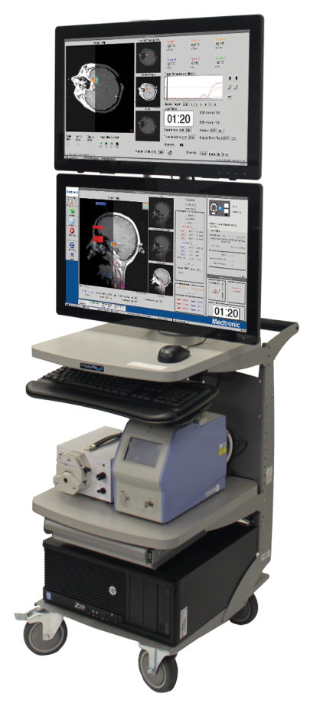

Rycina 2 Śródoperacyjne badanie rezonansu magnetycznego mózgu płaszczyzna poprzeczna uwidoczniające laser wprowadzony do ciała migdałowatego i hipokampa po stronie prawej.
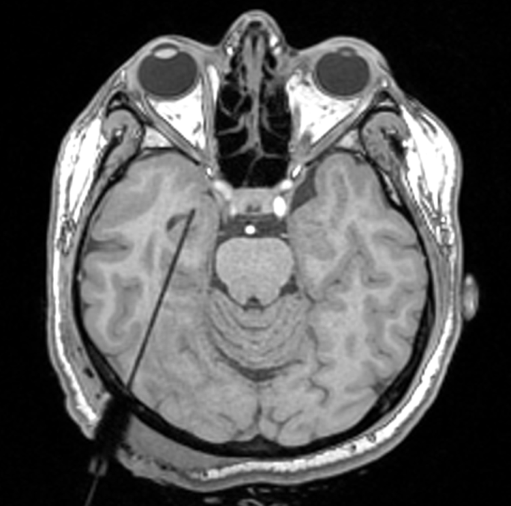

Rycina 3 Badanie rezonansu magnetycznego mózgu w czasie rzeczywistym w trakcie laserowej ablacji ogniska padaczkowego położonego w hipokampie (stwardnienie hipokampa).
